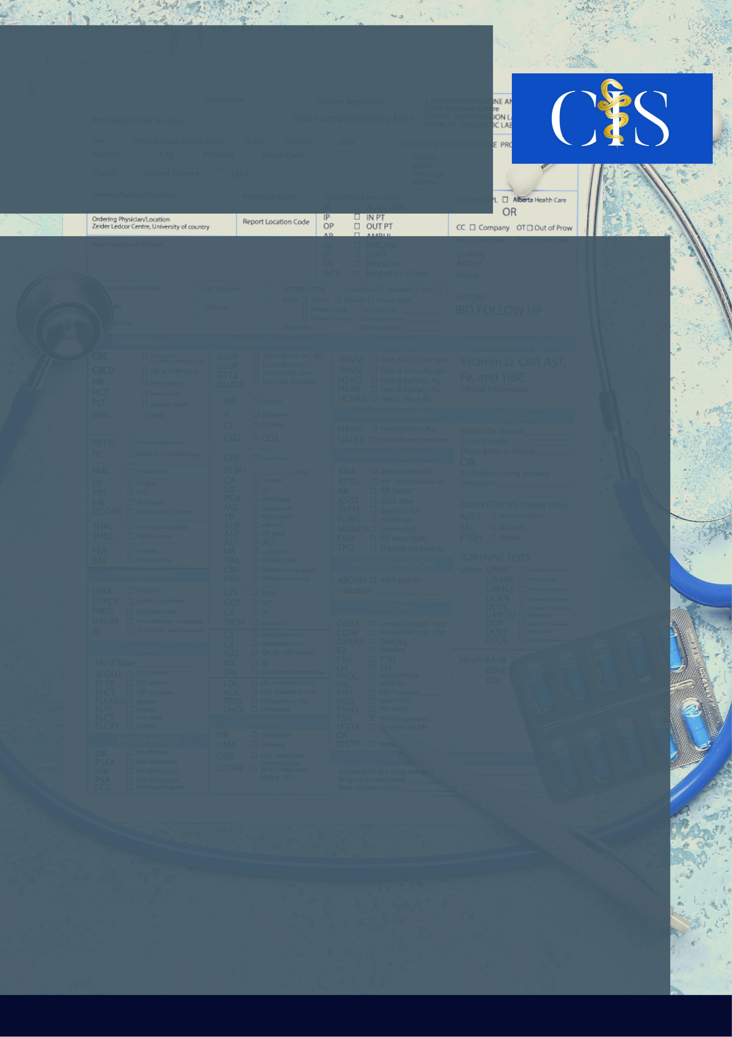

**INTRODUÇÃO**:

O uso racional de antimicrobianos é essencial no controle da resistência microbiana e requer perícia na escolha do fármaco, dose, posologia, tempo de uso e custos. Seu uso irracional, há anos, já apontava para uma era pós-antibiótica considerada como uma pandemia invisível, antes mesmo da COVID-19.

**OBJETIVO**:

Analisar duas crises de saúde pública, em que a pandemia da COVID-19 exerceria o papel de agravar a resistência microbiana, a partir do uso precoce e irracional de antimicrobianos, na prerrogativa de salvar vidas, impedir coinfecções e até mesmo atenuar o quadro pneumônico causado pelo SARS-CoV-2.

**MÉTODO**:

Com o uso das plataformas Google Acadêmico e ScienceDirect foi feita uma busca de artigos que contemplassem as palavras chaves: antibióticos, COVID-19 e resistência antimicrobiana. Os artigos mais recentes, datados de 2020 e 2021, foram selecionados, observada relevância metodológica aplicada. Para construir a presente revisão narrativa incluiu-se na pesquisa três estudos de coorte, além de duas revisões bibliográficas que foram determinantes para compor o texto. Não houve predileção por idioma na busca, assim, serviu-se de publicações encontradas na “The Brazilian Journaul of Infectious Diseases”, “Brazilian Journal of Health and Pharmacy”, “The Lancet” e “JAMA Network”.

**RESULTADOS**:

Na pandemia da Covid-19, os antimicrobianos têm sido amplamente utilizados por médicos e pela população, tanto para profilaxia ou para terapêutica. A falta de um tratamento específico, a insegurança advinda de fake News e a sensação de medo deu espaço para que estudos incipientes guiasse tal prática. A sobrecarga de trabalho tem contribuído para que médicos prescrevam antibióticos mais precocemente, mesmo sendo rara uma coinfecção bacteriana na admissão hospitalar, o que coopera para o tempo de internação e aumento do espectro do antibiótico em casos mais graves. Mesmo após a primeira onda pandêmica e a disponibilização de estudos de qualidade mais robustos, a mudança de comportamento no sentido de racionalizar a antibioticoterapia é muito discreta e, consequentemente, preocupante.

**CONCLUSÃO**:

A falta de tratamento para a COVID-19 associado a insegurança popular pode ter influenciado no uso precoce, indiscriminado e no aumento do espectro de antibióticos. A emergência em mitigar mortalidade vem seguida da urgência do gerenciamento do uso de antimicrobianos, inclusive no pós-pandemia.

Palavras-chave:

*Antibióticos. COVID-19. Coinfecção. Farmacorresistência Bacteriana.*

Filiações:

1Discente, Centro Universitário Atenas. Paracatu, MG

2Discente, Centro Universitário Atenas. Paracatu, MG

3Discente, Centro Universitário Atenas. Paracatu, MG

4Docente, Centro Universitário Atenas. Paracatu, MG

**Apoio:** [**www.editorapasteur.com.br**](http://www.editorapasteur.com.br) **- @editorapasteur**

Autores: Laura Cecília Serra Machado1, Maria Clara Alves Cordeiro e Silva2, Michelle Cristiny Ribeiro Silva3, Flávia Tolentino Marra4.

Uso Irracional De Antimicrobianos e COVID-19: A Sobreposição De Pandemias